**新 书 推 荐**

**中文书名：《想倒着生长的松鼠》**

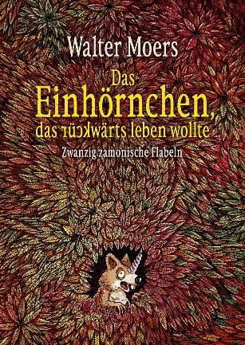**英文书名：The Squirrel That Wanted to Live Backwards**

**德文书名：Das Einhörnchen, das rückwärts leben wollte**

**作 者：Walter Moers**

**出 版 社：Penguin**

**代理公司：Penguin Random House Verlagsgruppe/ ANA/Winney**

**页 数：176页**

**出版时间：2024年9月**

**代理地区：中国大陆、台湾**

**审读资料：电子稿**

**类 型：奇幻小说**

**内容简介：**

**畅销书作家创作的趣味故事大杂烩**

一只想倒着生长的松鼠；一只想成为独狼人的狼人；一株想成为素食者的肉食植物；两只无法忍受腐肉的吸血鬼秃鹫兄弟——许多查莫宁（Zamonia）的居民都在为自己的身份而挣扎，生活可能很艰难。但是，无论是笨狼还是聪明狐狸，抱兔还是四月蝇，蛙崽还是书虫，他们最终都找到了自己在这个世界的道路，在这里，想象力和幽默感肆意横行。

查莫宁最著名的作家是希尔德贡斯特·冯·迈特梅兹（Wyvern Hildegunst von Mythenmetz），凭借25卷自传《多愁善感的恐龙游记》（*Travels of a Sentimental Dinosaur*）一举成名，这本文学回忆录记录了他在查莫宁各地，尤其是在怀恩·怀伊（Wye-on-Wye）这个书香小镇的冒险经历，收录了20个查莫宁寓言故事*，讲述了查莫宁居民生存的各种游戏规则，并由沃尔特·莫尔斯（Walter Moers）翻译、插图并撰写了后记，关于为什么幽默是一件严肃的事情。

*Flable（n.）：一个幽默的、无政府主义的扎蒙短篇小说，与经典的伊索寓言不同，它没有任何道德寓意。

**作者简介：**

**沃尔特·莫尔斯（Walter Moers）**1957年生于德国门兴格拉德巴赫，著名连环画画家和作家。凭借《小混蛋》《阿道夫》（Adolf）等连环画系列声名大噪后，于1999年出版以架空世界查莫宁大陆为背景的长篇小说《蓝熊船长的13条半命》（*The 13 ½ Lives of Captain Bluebear*），引起欧美轰动，成为继米切尔·恩德（Michael Ende）之后德国当代极重要的儿童文学作家。莫尔斯1999年获得德国格林文学奖。

**感谢您的阅读！**

**请将反馈信息发至：版权负责人**

**Email**：[Rights@nurnberg.com.cn](mailto:Rights@nurnberg.com.cn)

安德鲁·纳伯格联合国际有限公司北京代表处

北京市海淀区中关村大街甲59号中国人民大学文化大厦1705室, 邮编：100872

电话：010-82504106, 传真：010-82504200

公司网址：[http://www.nurnberg.com.cn](http://www.nurnberg.com.cn/)

书目下载：<http://www.nurnberg.com.cn/booklist_zh/list.aspx>

书讯浏览：<http://www.nurnberg.com.cn/book/book.aspx>

视频推荐：<http://www.nurnberg.com.cn/video/video.aspx>

豆瓣小站：<http://site.douban.com/110577/>

新浪微博：[安德鲁纳伯格公司的微博_微博 (weibo.com)](https://weibo.com/1877653117/profile?topnav=1&wvr=6)

微信订阅号：ANABJ2002

